Филиал МБОУ СОШ с. Сосновка в с. Пазелки

ИНФОРМАЦИЯ
о работе кружков и секций
в 2018-2019 учебном году

№ п/п | Название кружка, секции | Время проведения занятий | Количество обучающихся | ФИО руководителей
1 | Спортивный кружок « Юный футболист» | Пятница  16.00.-17.00 | 18 | Карев А.И.
2 | Спортивный кружок « Кожаный мяч» | Пятница  17.00.-18.00 | 18 | Карев А.И.
3 | Фольклорный кружок « Эрзянка» | Среда  15.00- 17.00 | 16 | Михеева Л.Н.  Понятова Л.Н.( общественник)

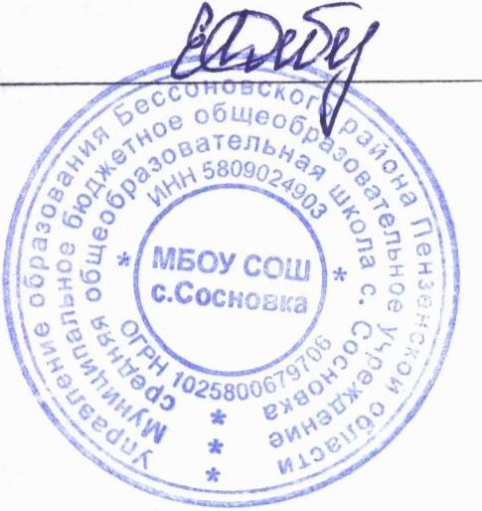
Директор школы ______________ Дебердеева Е.В.

